作 者 推 荐

澳大利亚最伟大的小说家
克里斯蒂娜·斯特德（Christina Stead）

作者简介：

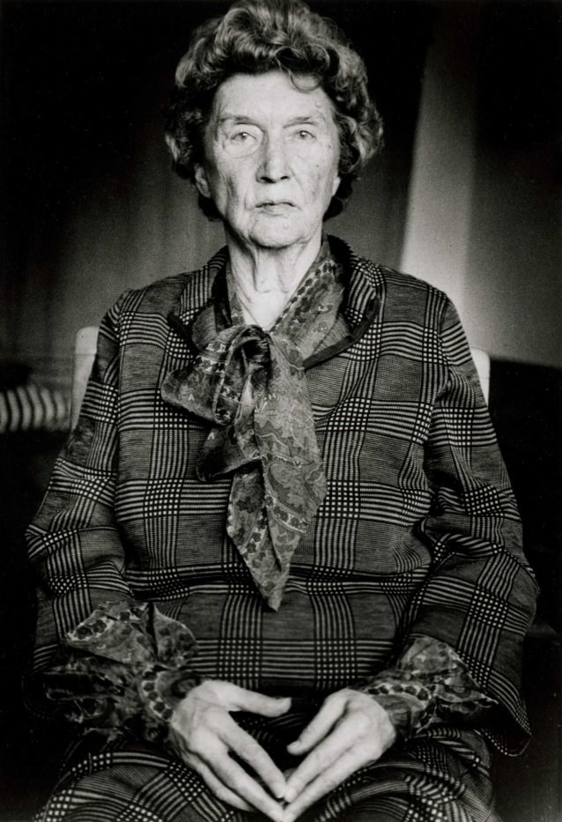
克里斯蒂娜·斯特德（Christina Stead）在澳大利亚出生和长大，但她的大部分时间都在在欧洲生活。她被许多人视为澳大利亚最伟大的小说家之一，经常被冠以诺贝尔奖的称号，尤其是在谈到她最优秀的小说《热爱孩子的人》时，这本小说很大程度上是基于她自己动荡的童年。1921年从悉尼师范学院毕业后，斯特德只教了几年书，1928年去了伦敦。她在伦敦遇到了她的丈夫威廉·布莱克，并于1929年和他一起搬到了巴黎。直到1969年，她才再次回到澳大利亚，当时她被任命为堪培拉国立大学的研究员。克里斯蒂娜·斯特德被公认为二十世纪杰出的小说家之一。

丽贝卡·韦斯特称赞她是“自第一次世界大战以来，为数不多的真正具有独创性的人之一。”
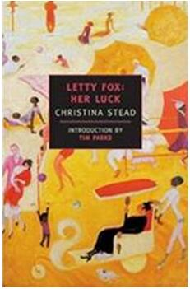
中文书名：《莱迪·福克斯》
英文书名：LETTY FOX
作 者：Christina Stead
出 版 社：Apollo Library
代理公司：PFD Estate/ANA/Claire Qiao
出版时间：2017年5月
代理地区：中国大陆、台湾
页 数：592页
审读资料：电子稿
类 型：文学

内容简介：

去年春天，一个炎热的夜晚，我一直在等我爱人打来的电话，可是电话一直没有响。那天下午，我们大吵了一架，我的情绪糟糕透了。当时，我住在第五大道一家酒店的九楼，这并不是一个吉利的数字。为了缓解一下我糟糕的情绪，我离开了酒店，冲进了一个村庄里。我当时的心情真是特别特别糟糕。

《莱迪•福克斯》的故事就是这样开始的。这是一部夸张的喜剧小说，在小说里作者讲述了自己早年在马戏团的生活。故事里还提到了她那位忧郁的母亲，以及抛弃他们的父亲，还有两个让人无可奈何的妹妹。小说里还写了工作与娱乐，性与男人，以及她对稳定恋爱关系的追求。这部小说就像一幅巨大的弗兰德油画，非常真实。小说中的故事都是我们日常生活中会遇到的，也是十分滑稽可笑的，但也让我们印象深刻。这部作品可以说是二十世纪一部非常重要的杰作。

媒体评价：

“毫无疑问，从小说可以看到，作者克里斯汀娜·斯特德生深列夫·托尔斯泰、易卜生、乔伊斯的影响----这一标识也预示着从这部作品中，读者们可以感受到作者看待生活的多个视角，以及作者在故事里体现出来的真实生活。作者没有因为要写小说而牺牲掉许多本真的东西……小说人物体现了作者对人本主义的关注，很多人认为，这种关注已经在小说作品中消失很久了。现代小说更关注现代精神。然而，克里斯汀娜·斯特德很好地弥补了两者之间的空白。她的书告诉我们，对于小说家而言，智慧是最重要的。”
----《纽约时报书评》（The New York Times Book Review）

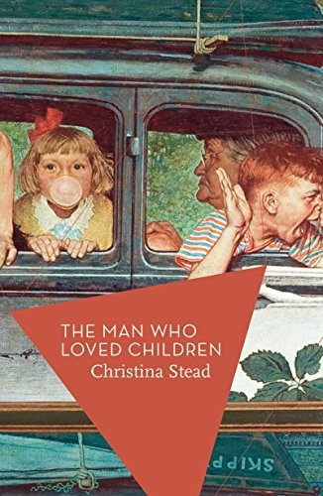
中文书名：《热爱孩子的人》
英文书名：THE MAN WHO LOVED CHILDREN
作 者：Christina Stead
出 版 社：Head of Zeus
代理公司：PFD Estate/ANA/Claire Qiao
出版时间：2015年6月
代理地区：中国大陆、台湾
页 数：528页
审读资料：电子稿
类 型：文学

内容简介：

“这部疯狂而华丽的家庭小说是二十世纪最伟大的文学成就之一。”
----乔纳森•弗兰岑

当亨丽埃塔嫁给萨姆·波利特时，她享有特权，受到庇护，希望在华盛顿过一种顺利舒适的社会生活。萨姆是一位白手起家的英俊生物学家。十年后，亨尼成了一个有五个孩子的、骨瘦如柴、尖叫不断的苦力，一个被“仇恨、恐惧、激情或蔑视”驱使的愤怒的女人。但萨姆却没有改变，不切实际的理想主义让他的家庭濒临毁灭:他仍然对所有的成人事情茫然不知，是一个荒谬而虚伪的小丑，但却是一个带孩子的天才，除了他的大女儿路易;一个丑陋、聪明的青少年，为从持续的悲剧中拯救自己和孩子们被迫采取极端的最后一步。

媒体评价：

“现代英语小说中的卡桑德拉……读她的作品就像是陷入了生活的混乱之中。”
----安吉拉•卡特

谢谢您的阅读！
请将反馈信息发至： 乔明睿（Claire）
安德鲁﹒纳伯格联合国际有限公司北京代表处
北京市海淀区中关村大街甲59号中国人民大学文化大厦1705室, 邮编：100872
电话：010-82449026
传真：010-82504200
手机：15804055576
Email: Claire@nurnberg.com.cn
网址：www.nurnberg.com.cn
微博：http://weibo.com/nurnberg
豆瓣小站：http://site.douban.com/110577/
新浪微博：安德鲁纳伯格公司的微博_微博 (weibo.com)
微信订阅号：ANABJ2002

